立法专家王连洲、国资专家赵晓 专文推荐
李荣融、郎咸平、吴敬琏、张维迎、厉以宁、茅于轼、
许小年、陈志武、任志强、周其仁、盛洪 等共同关注

谁是国有资产真正的“老板”？
国企每年的万亿红利到哪里去了？
金融、通信、电力企业的一道道“降薪令”为何屡屡成为一纸空文？
“国进民退”是否成立？
全民均分国资真的 “极其荒唐”吗？
国内首部纵论国资话题的著作
重磅呈现

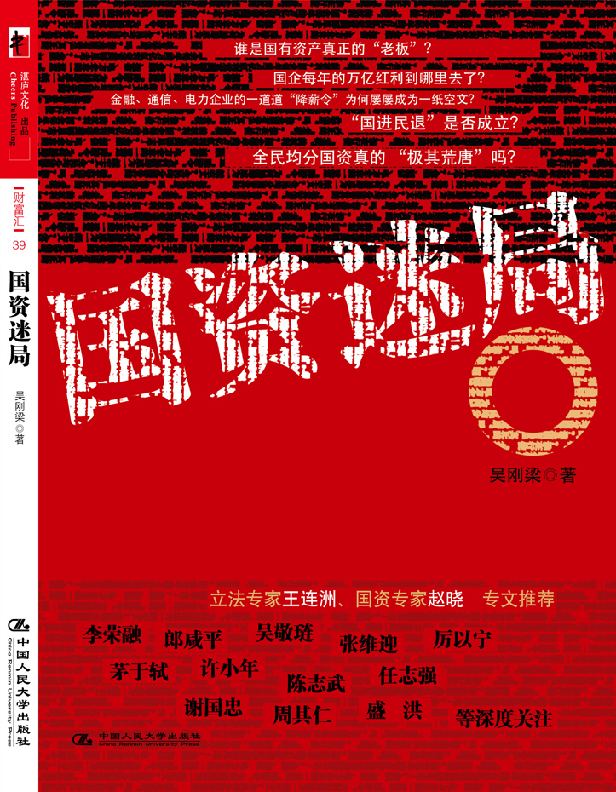
书名：国资迷局
书系：商业智慧
书号： 978-7-300--11810-9
著者：吴刚梁 著
责任编辑：董寰 佘振芳
开本：16开 页数：252页 纸张：轻型纸
出版时间：2010.4
定价：36.00
出版社：中国人民大学出版社

◎ 读者定位
普通读者，国资与宏观经济关注者。

◎ 作者简介
吴刚梁
工商管理硕士，律师，经济师，现为中国黄金集团资产管理有限公司总经理助理兼金融投资部总经理。曾先后任职于商业银行、信托公司和律师事务所，长期关注国资动态，对国资管理体制有深刻的理解并具有丰富的国资运营经验。

◎ 内容简介

本书介绍了当前我国国有资产争夺混战的现状、国企改革的热点难点问题、国进民退与国富民穷现象以及经济学家均分国资设想等这些财经热点问题，揭示了这些问题背后的总根源，在构建“新全民所有制”的思路下设计人民信托基金方案，从公有制实现形式入手，根源上解决了国有资产所有者缺位问题。

◎ 名人推荐
推荐序一
对中国经济的深层次解读
著名立法专家 王连洲
当前各大书店里的财经读物堆积如山，但说实在话，优秀的原创财经图书并不多见。目前，国内的财经读物主要局限于财经人物自传、股票基金操作以及各种形式经管类教科书，可读性不强，读者迫切需要一些能够反映时代主题、贴近中国人思维方式、关注当前国计民生及财经热点的图书。
国有资产是个全民话题，它已经深刻地影响着当代中国经济与社会生活的每一个层面，如果离开国资谈“中国经济”，总会让人感觉是在隔靴搔痒。因此，关注国资，关注民生，才是真正关注中国经济。
本书介绍了当前我国国有资产争夺混战的现状、国企改革的热点难点问题、宏观层面的国进民退与国富民穷现象以及经济学家均分国资设想等这些财经热点问题，揭示了这些问题背后的总根源，在构建“新全民所有制”的思路下设计人民信托基金方案，从公有制实现形式入手，根源上解决了国有资产所有者缺位问题。
虽然本书不少题材来源于公开资料，但经过作者一番独到的解析之后，即使是旧话重提，也让人有耳目一新的感觉，何况还有许多资料我们都未曾留意过。细读全文，每章每节都让人意犹未尽。
中国从来不缺能发现问题的人，而是缺少能够提供有效解决方案的人。作者提出的人民信托基金方案，虽然是一家之言，其科学性与可操作性尚需论证，但对于决策者来说，这也不失为一条新思路。
作者坚持独立思考，观点新颖、独特，却没有什么奇谈怪论；表达通俗易懂，论述起来却透彻、深刻；风格大胆、尖锐、泼辣，但思维缜密，行文严谨，让人信服；内容庞杂，信息量大，但全文主线清晰，系统性与逻辑性强。
当前市场上有不少解读“中国经济”的财经读物，但大都泛泛而谈不得要领，还有不少图书纯粹为了哗众取宠，热衷于迎合民族主义情绪而成为“畅销书”。相比之下，本书对于当前社会、经济等宏观层面的一个重要焦点、热点和症结问题，即国有资产的管理和处分问题，做出了开拓、深入的研究和思考，提出了颇具新意的“人民信托基金方案”。这不仅触及了重大的社会经济课题，而且将给予读者以新的视野和启示，体现了对于读者负责任的态度。
可以说，大众读者通过阅读本书，对于那些讳莫如深、纷纭复杂的国资问题，将会有拨云见日、豁然开朗的感觉；而对于专业人士或“圈内人”来说，对书中不少观点也会产生深深的共鸣。总之，本书是一本不可多得的经济读物，郑重向读者推荐。

推荐序二
国资改革讨论仍有待继续
著名经济学家 赵晓
2004年，一场国有企业改革大争论使得国资话题进入大众媒体视野。然而，这场争论虽然热热闹闹甚至于轰轰烈烈，论争的各方其实更多只讨论了国有资产改革的公平性与程序性问题，这仅仅是纷纭复杂国资问题的一个方面。
如今，国有资产的影响更加无处不在，国资话题仍然备受关注，近年来，国有资产出资人代表问题，垄断经营问题，国企薪酬问题，国企红利问题，国进民退等等问题，时常地成为广大百姓与媒体公开讨论的热门话题。然而，人们在谈论这些问题的时候，往往依然是就事论事，“头痛医头，脚痛医脚”。例如，拘泥于探讨政府如何来“限薪”，如何出台支持中小企业发展的举措，而忽视了所有这些问题的背后的实质，那就是国有资产的所有者缺位问题仍然没有从根本上解决，所有者缺位才是真正导致诸多国资问题的症结。因此，人们有必要深入探讨国有资产管理体制问题。
国有资产所有者缺位虽然一直是理论界探讨的重点，但很少有人把它与当前的社会热点、焦点话题联系起来。吴先生坚持独立思考，从所有者缺位角度把这些矛盾非常透彻地揭示出来，从而使当前那些复杂无绪的国资问题“九九归一”。事实上，为解决所有者缺位问题，近年来我国国有资产管理体制先后探索了诸多改革模式，但还是没有取得实质性的突破。吴先生敢于“对症下药”，大胆创新，提出以人民信托基金的方式落实所有者，并为此设计比较详细的方案，其努力确实值得称道。
在此，我非常高兴有机会和与广大读者一起分享吴先生的心得，并希望大家在此基础上进一步地探讨。2004年的争论并未尘埃落定，更不应该半途而废，也许这本书可以成为新的探讨的开始。

国有企业是国家的，是人民的。所以，它所获得的盈利都是为人民谋利益的。
——李荣融 国务院国有资产监督管理委员会主任
国资是谁的？你的、我的、我们大家的。
——郎咸平 著名经济学家
国有上市公司拿出40%股份，外汇储备拿出1万亿美元，两项加起来一共是13万亿人民币，每人发1万元。
——张维迎 北京大学光华管理学院院长
在改革过程中，国有资产的流失是必然的，不必大惊小怪。
——厉以宁 北京大学光华管理学院名誉院长
我觉得国资委的任务应该是把国有企业都消灭了，而不是做大做强，套现资金用于社保等公共事业。
——任志强 北京市华远地产股份有限公司董事长
不妨把这些公共财产看成无主之物，谁先把它拿来卖，这些公共财产的产权就算他的。
——盛洪 北京天则经济研究所所长

◎ 简要目录
推荐序一 对中国经济的深层次解读 Ⅲ
著名立法专家 王连洲
推荐序二 国资改革讨论仍有待继续
著名经济学家 赵晓
- 我的国资谁做主：“缺位”与“被代理”

◆追寻出资人
从律师告国资委说起
所有者缺位之争
信托责任：看上去很美

◆四级政府争当出资人
国资“三个代表”
中央企业VS地方国有企业
地方政府之间的出资人争夺战

◆国资委：真正的国资掌门人
红顶巨商国资委
在“老板”与“婆婆”之间摇摆
法外机构的尴尬

◆夹缝中生长的国资公司
国资公司的特殊使命
淡马锡模式能否中国化

- 谁动了我的金融国资：分割混战中

◆分割混战中谁主沉浮
令人垂涎的金融国资
体制变迁：从“多龙治水”到“二龙戏珠”
金融国资委：再留悬念

◆国资委蚕食财政部的金融后方
国资委曲线进军金融帝国
“产融结合”大旗
国资委PK金融办

◆中央汇金与财政部主战场正面交锋
财政部：似是而非的出资人
中央汇金横空出世
“央行血缘”的是与非

◆ “金融看门狗”觊觎金融国资
金融国资暗战：汇金与保监会的较量
证监会与汇金对银河证券的争夺

第3章 我的国资成了谁的盘中餐：经营者的盛宴与毒药
◆垄断经营成公害
垄断国企赚钱招骂
垄断有理？
依法垄断？

◆天价薪酬的诱惑
高薪老总成“过街老鼠”
高薪有理？
做秀的“降薪令”

◆万亿红利的盛宴
不要红利的出资人
万亿红利是谁的盛宴
红利“体内循环”

◆国资流失之争
中国式MBO与国资毒药
国资流失悖论
同案不同命：国资保护的法律尴尬

第4章 我的国资惹了谁：与民争利的工具
◆国进民退之逆转
国资主导是历史惯性
一枝独秀VS横尸遍野
国进民退：是现实，还是错觉？

◆ 国富民穷的矛盾
国家之富
民众之穷
国富民穷：说法“过于苛刻”？

◆ 国富民穷是怎样炼成的
凯恩斯主义：计划经济复辟的借口
经济周期：国进民退的周期律
地方政府：无奈的推手

◆藏富于民的路径选择
转变政府职能：不越位，不缺位
改变经济增长模式：消费！消费！

第5章 ：我要我的国资： 全民均分国资计划
◆百万亿“家底”能不能分
盘点“家底”
全民“分家底”计划及其逻辑

◆全民分股
谢国忠：打起国有股的主意
遥远的社保：减持，转持，不如直接分股

◆全民分外汇储备
张维迎：冰城舌战
分外汇不是“抢银行”：揭开央行资产负债表迷局

◆ 全民分地
牛刀：“公民地权证”
不再捧着金碗当乞丐：土地资产证券化

第6章 我的国资在哪里：探索公有制实现形式

◆公有制的主要实现形式
镜中国资：国家所有制
虚幻的共同体：社会所有制
公有制还是共有制

◆股份制的是是非非
股份制“姓资”还是“姓社”
股份制不是公有制实现形式

◆ 全民所有制：全民如何所有
阿拉斯加永久基金的经验及启示
东欧剧变：私有化还是民有化
构建“新全民所有制”

第7章 我的国资我做主：人民信托基金
◆基金设计总体思路
◆基金方案
◆基金方案设计说明
◆国资归主，突围之路

◎ 建议上架
店面一级/畅销书 / 经济金融

